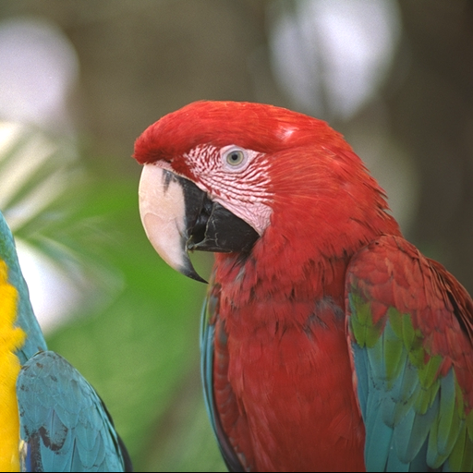
Image Originale

Image avec 2 couleur (100 itérations):
Color color1 = {87, 25, 23};
Color color2 = {34, 56, 17};

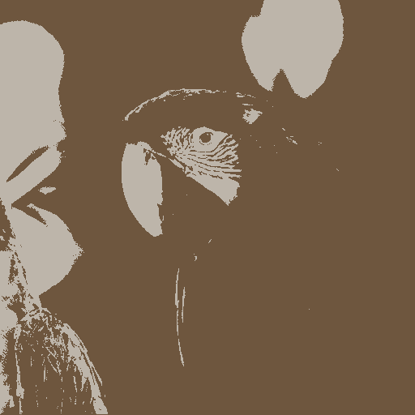

Image avec 256 couleur (10 itérations, couleur initiale aléatoire):

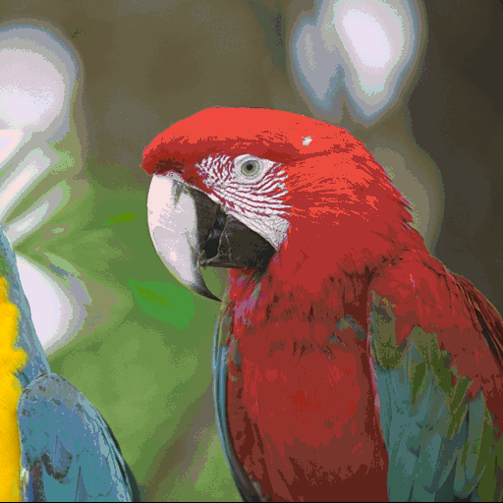

Image avec pour valeur l’index dans le tableau de couleur ( tableau trié avec la luminance de chaque couleur) :

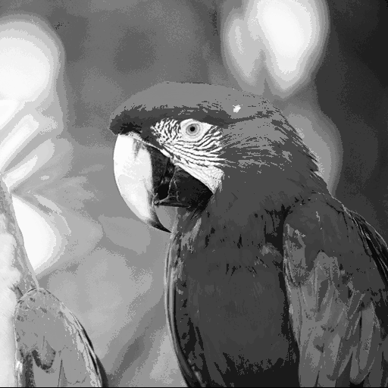

Image créé a partir de l’image grise et du tableau de couleur :

